zc评测系统使用说明

**请仔细阅读此说明，错误操作可能导致运行崩溃。**

注意：文件（夹）路径的格式统一为：_:\___\___\___……或_:/___/___/___……

1. 教师端（zc_test）
   1. 题目

1.1.1 试题文件的编写

试题文件存储了可由软件直接读取的格式的试题，题目分为选择题和非选择题，试题文件的标准格式如下（必须为文本文档）：

数字a(表示选择题题数) 数字b(表示非选择题题数)

a+b个数字（第1个数字表示第1道选择题的分数，第2个数字表示第2道选择题的分数……第a个数字表示第a道选择题的分数，第a+1个数字表示第1道非选择题的分数，第a+2个数字表示第2道非选择题的分数……第a+b个数字表示第b道非选择题的分数）

@第1道选择题题面（中间可换行）$

@第2道选择题题面（中间可换行）$

……

@第a道选择题题面（中间可换行）$

@第1道非选择题题面（中间可换行）$

@第2道非选择题题面（中间可换行）$

……

@第b道非选择题题面（中间可换行）$

注意：由于技术原因，选择题最多支持ABCDEFG七种选项，选择题和非选择题均不能超过100道，每道题题面的长度（字符数）不能超过10000，题目的分数和不能超过231-1。

1.1.2 答案文件的编写

答案文件存储了可由软件直接读取的格式的试题答案，答案分为选择题答案和非选择题答案，答案文件的标准格式如下（必须为文本文档），每题的答案长度（字符数）不能超过10000：

连续a个大写字母（表示选择题答案)

@第1道非选择题答案（中间可换行）$

@第2道非选择题答案（中间可换行）$

……

@第b道非选择题答案（中间可换行）$

1.1.3 学生导入文件的编写

学生导入文件存储了可由软件直接读取的格式的学生名单，学生文件的标准格式如下：

数字c（表示学生人数）

学生1的学生信息

学生2的学生信息

……

学生c的学生信息

注意：每位学生的学生信息应与学生端学生填写的学生信息对应，长度（字符数）不能超过100。

1.1.4 教师端与学生端文件的传输

试题文件编写完成后，教师需将试题文件传送给学生，当学生在学生端答完题后，再将学生端导出的学生答案文件传送给教师（学生答案文件名即为学生信息）（学生人数最多1000人）。

1.1.5 文件的导入

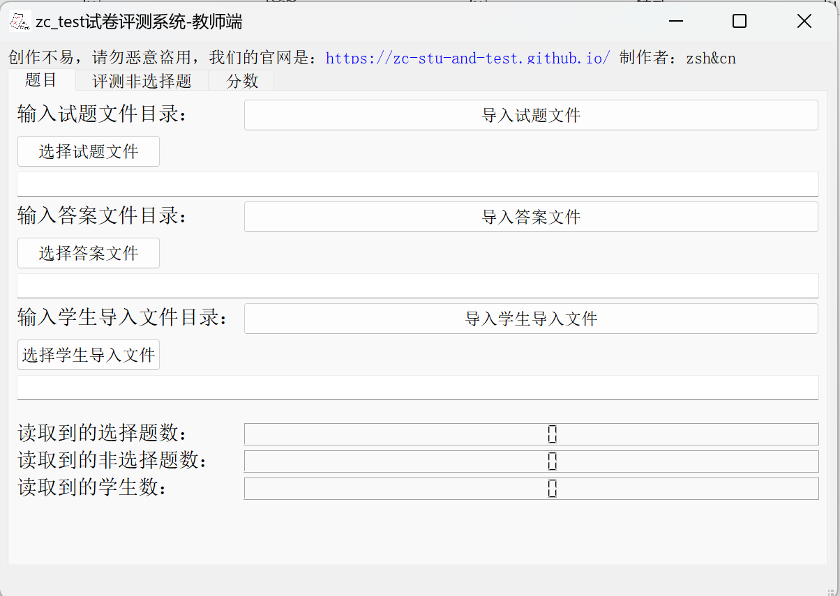 按图中所给的文字提示填写（或选择）目录，目录填写（或选择）完成后点击导入按钮即可导入。

注意：学生答案文件应与学生导入文件放在一个文件夹中。且导入顺序应为导入试题文件->导入答案文件->导入学生导入文件

* 1. 评测

1.2.1评测选择题

选择题的评测由软件自动评测。

1.2.2 评测非选择题

进入“评测非选择题”页面，可以看到非选择题的评测页面。软件将给出当前评测题目的答案，题面和学生答案，教师可通过学生回答情况选择相应的得分（最高评分为试题文件中给出的该题的分数，最低分为0.00分），如下图。

1.2.3 评测结果的保存

当教师给出某道题的分数后，可点击“保存结果”，“上一题”或“下一题”来保存结果，如下图。（注意，这里的“总题数”是指需要评测的非选择题数（=学生数*非选择题数），“正在评测题号”同理）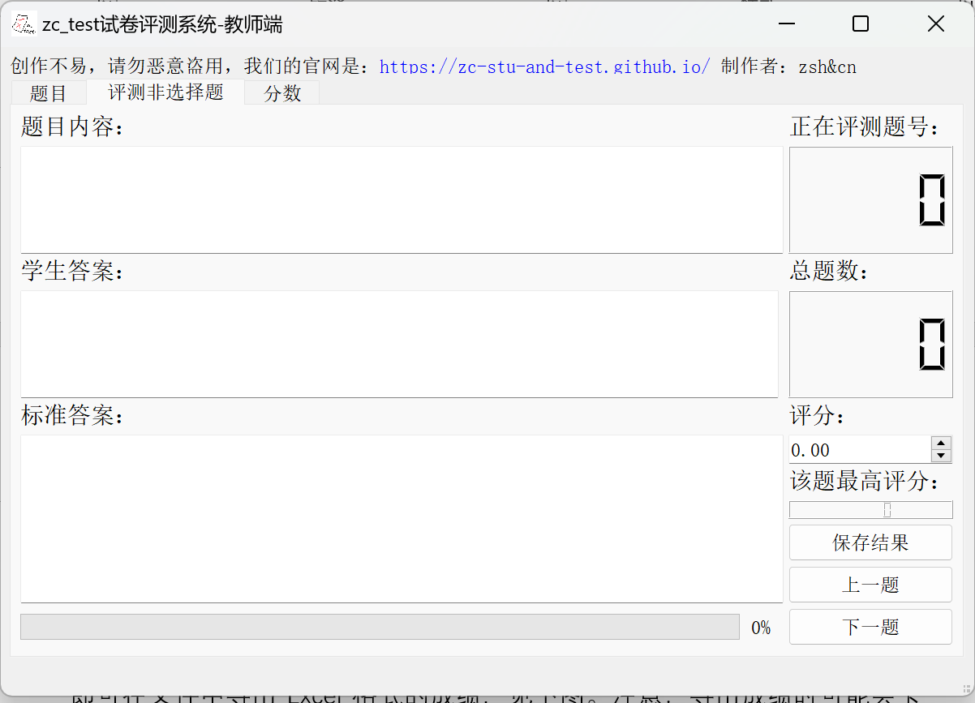

* 1. 评测分数

1.3.1统计分数

进入“分数”页面，点击“统计分数”按钮，学生的成绩情况会在大文本框中显示，见下图。注意：“统计分数”按钮一个程序内只能按一次，也可以理解为只有第一次按是有效操作，且所有成绩均保留到小数点后2为（去尾）。

1.3.2导出分数

进入“分数”页面，填写（或选择）导出**Excel文件**路径（不是文件夹路径），即可在文件中导出Excel格式的成绩，见下图。注意：导出成绩时可能会卡几秒，此时并不是程序崩溃。

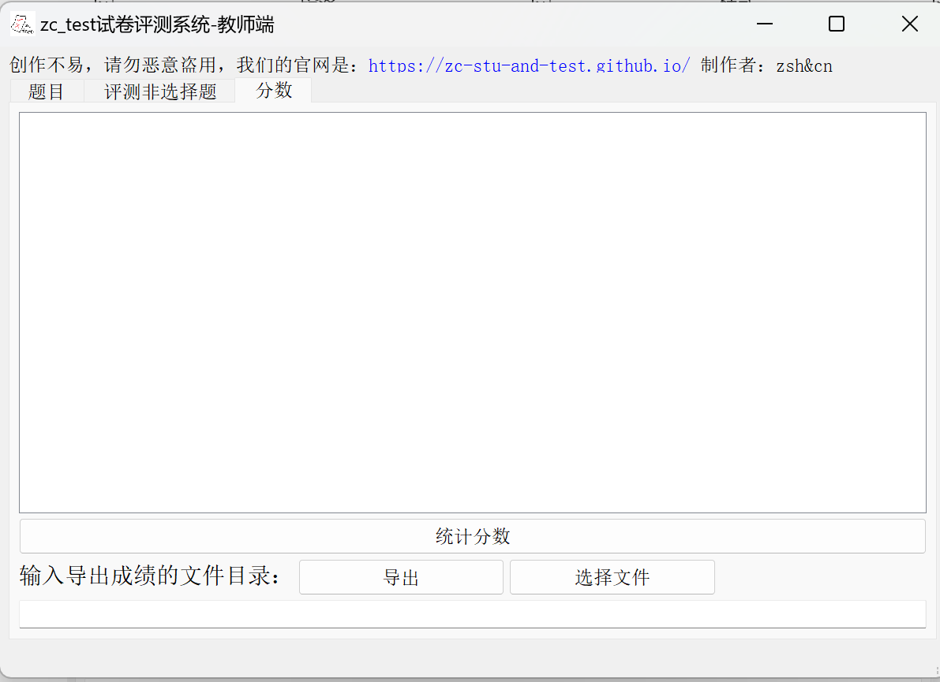

1. 学生端（zc_stu）

2.1 文件与题目

2.1.1 教师端与学生端文件的传输

教师将试题文件传送给学生，当学生在学生端答完题后，再将学生端导出的学生答案文件传送给教师。

2.1.2 导入试题文件

进入“文件”页面，在“输入试题文件路径：”文字下方的输入栏中输入试题文件的路径，点击“导入”按钮，见下图。

2.1.3 导出学生答案文件

当学生答完题后，进入“文件”页面，在“输入导出学生答案文件夹目录：”文字下方的输入栏中输入要导出学生答案文件所在**文件夹**（不是文件），然后在“输入学生信息：” 文字下方的输入栏中输入学生信息（长度（字符数）不能超过100），学生信息即为导出的学生答案文件文件名（无后缀名）。最后点击“导出学生文件”按钮，见下图。

注意：学生端学生填写的学生信息应与教师的学生导入文件中的学生信息对应。

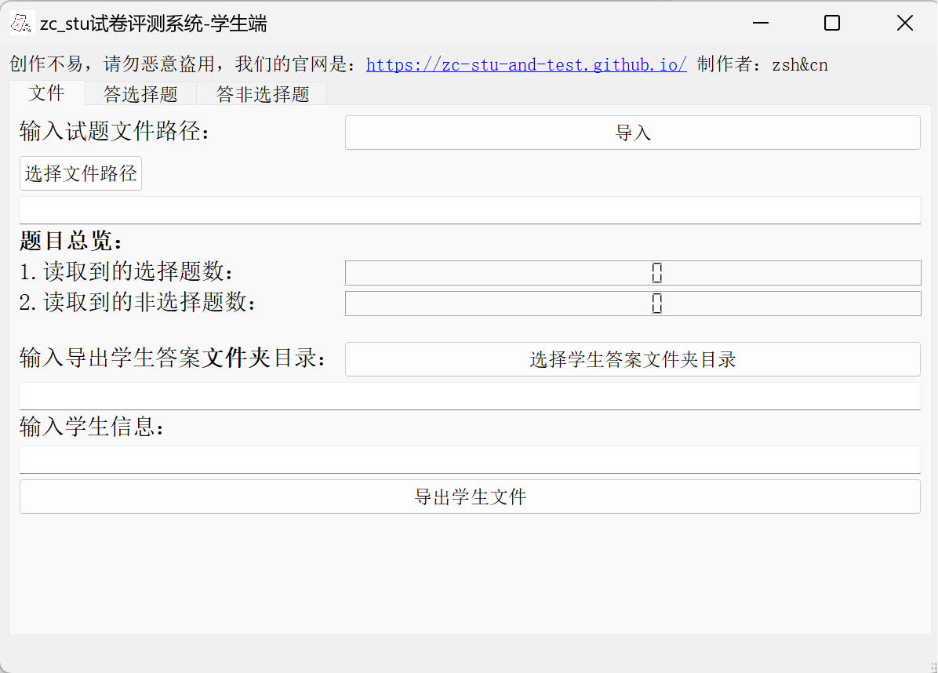

2.2 答题

1.2.1答选择题

进入“答选择题”页面，软件给出了题目内容，学生需选择选项。

1.2.2 答非选择题

进入“答非选择题”页面，软件给出了题目内容，学生需在答题区内回答非选择题，非选择题答案长度（字符数）不能超过10000。

1.2.3 答题结果的保存

当学生给出某题的答案后，可点击“保存结果”，“上一题”或“下一题”来保存结果，如下图。

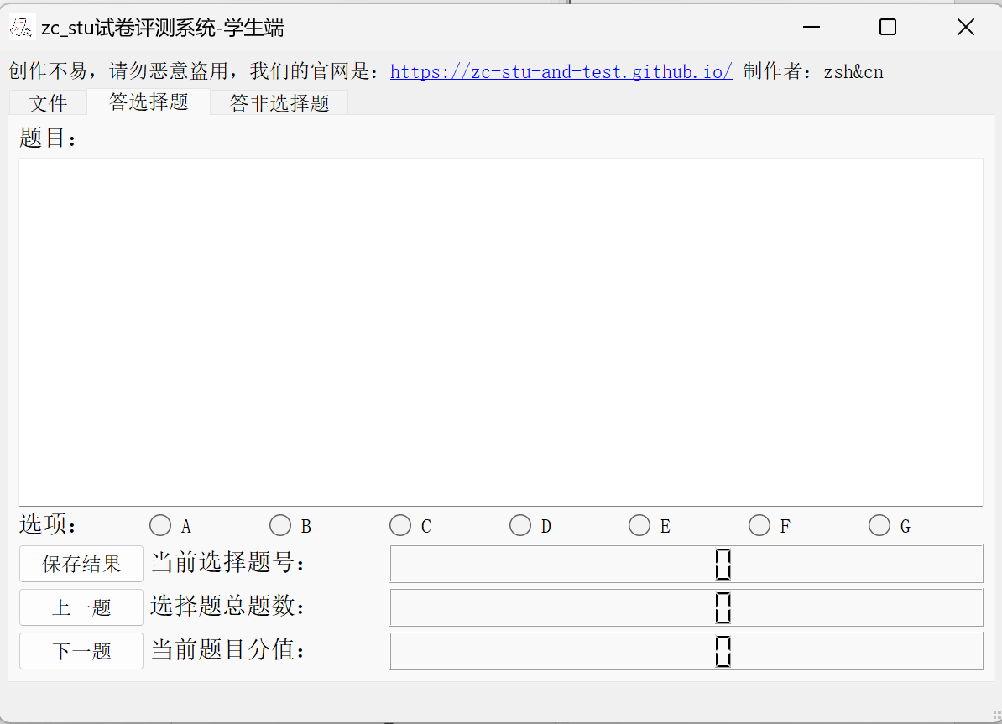

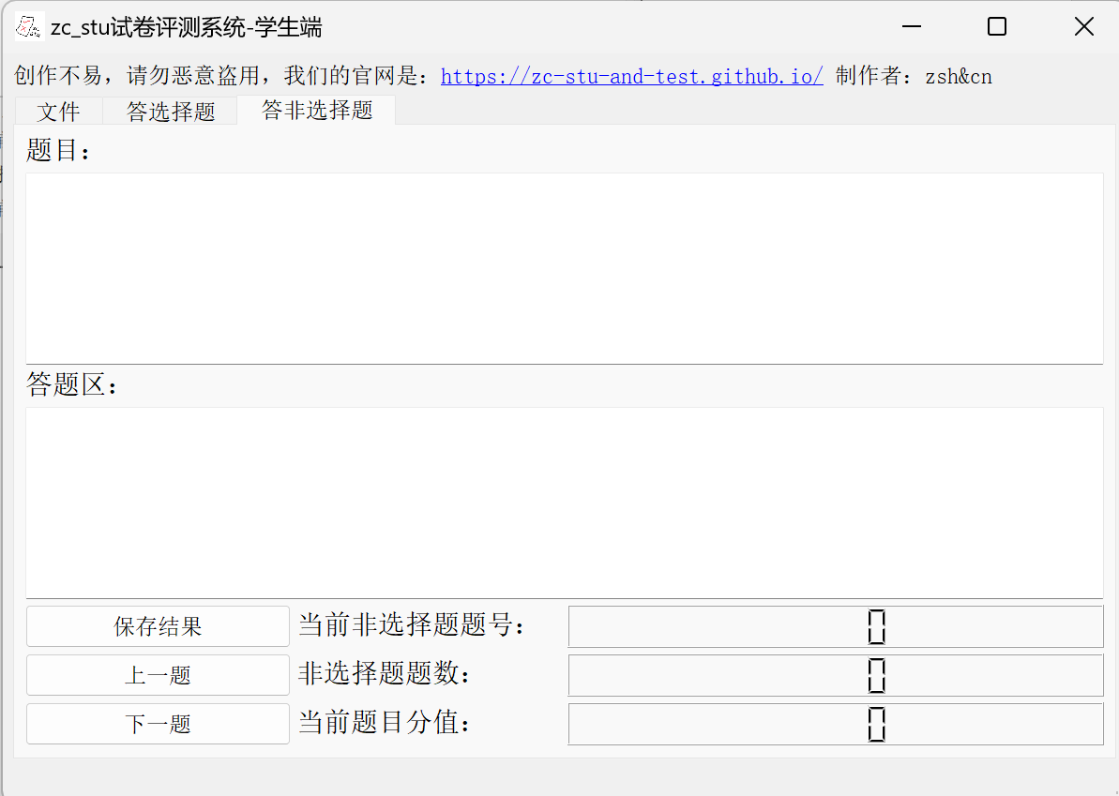

官网网址：<https://zc-stu-and-test.github.io/>